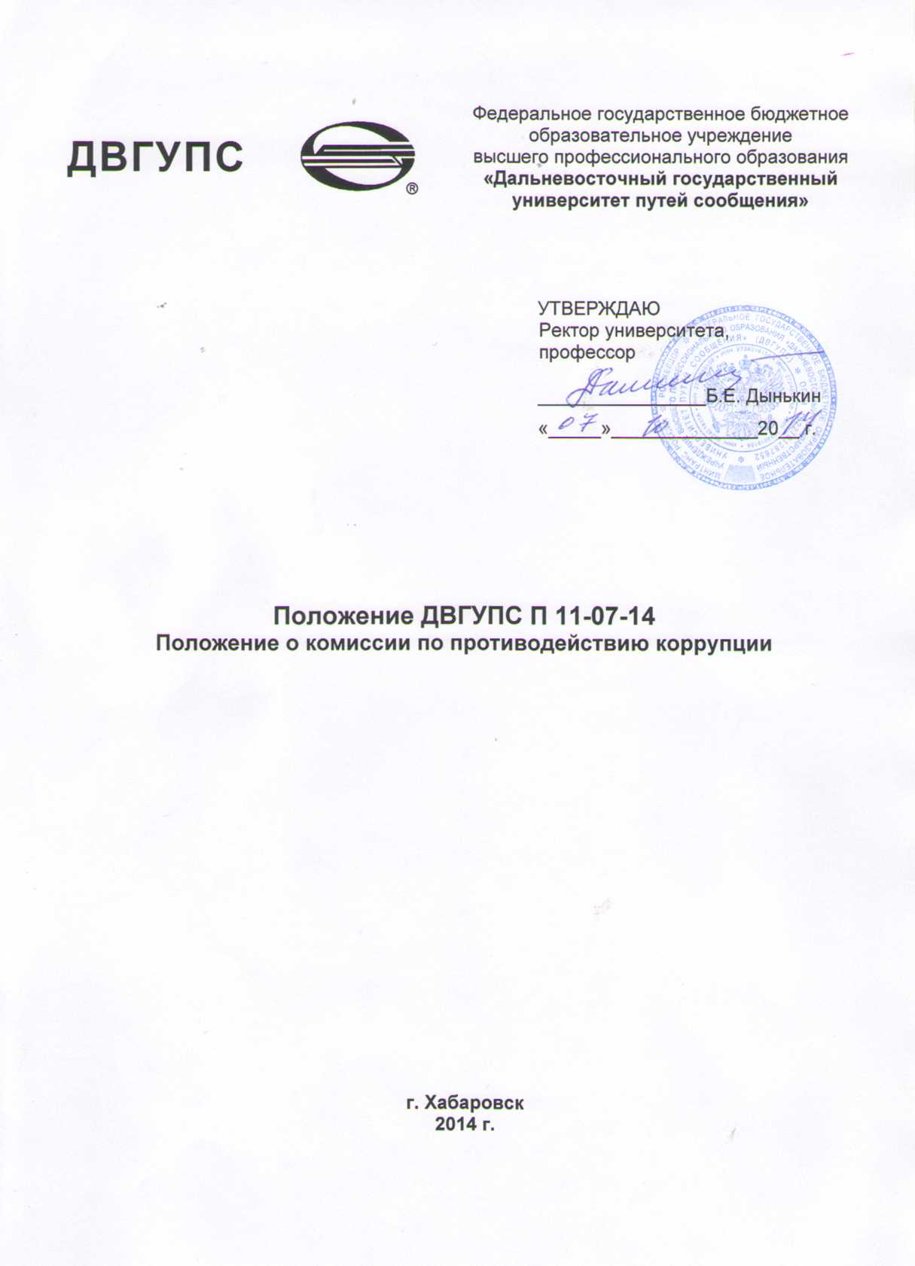

Предисловие

1 | РАЗРАБОТАН | Управление стандартизации и качества
2 | УТВЕРЖДЕНО И  ВВЕДЕНО В ДЕЙСТВИЕ
3 | ВВЕДЕНО ВПЕРВЫЕ | Приказом ректора от 07.10.14 № 548
4 | Дата рассылки пользователям | 08.10.14

Лист внесения изменений в Положение

№ пп | Основание для изменения (№ приказа, дата) | Должность и подпись лица, внесшего изменения | Дата рассылки пользователям

Ответственность
за разработку и эффективное использование данного Положения

1 | За утверждение и введение в действие | Управление стандартизации и качества
2 | За соблюдение сроков согласования | Должностные лица, входящие в перечень на листе согласования
3 | За предоставление положения пользователям | Управление стандартизации и качества
4 | За актуализацию положения и за внесение изменений | Председатель Комиссии по противодействию коррупции
5 | За соблюдение требований положения | Все работники Университета (несоблюдение стандартов работником Университета или обучающимся в университете является нарушением должностных обязанностей (договора) и влечет за собой наказание вплоть до увольнения (отчисления) из Университета)

Настоящее положение не может быть полностью или частично воспроизведено, тиражировано и распространено в качестве официального издания без разрешения ДВГУПС

Содержание

1. Общие положения…..……………………………………………………………….. | 4
2. Срок действия………………….………………………………….…….................... | 4
3. Термины, определения и сокращения….……………………………………….. | 5
4. Основные функции и задачи комиссии ..……………………………..…………. | 5
5. Порядок формирования комиссии……………………………………………….. | 6
6. Порядок работы комиссии…………………………………………………………. | 7
7. Полномочия комиссии по противодействию коррупции ……………………… | 9
8. Права и обязанности председателя и членов комиссии……………………… | 9
9. Взаимодействие……………………………………………………………………… | 10
10. Порядок хранения Положения…………………………………………………… | 10
Лист согласования……………………………………………………………………… | 11
Лист ознакомления с настоящим документом…………………………………….. | 12

ПОЛОЖЕНИЕ П 11 – 07- 14
«Положение о комиссии по противодействию коррупции»

1. Общие положения

1.1. Настоящее Положение определяет порядок формирования и деятельности, Комиссии по противодействию коррупции (далее «Комиссия») в федеральном государственном бюджетном учреждении высшего профессионального образования «Дальневосточный государственный университет путей сообщения» (далее ДВГУПС) в соответствии с ФЗ от 25 декабря 2008 г № 273-ФЗ «О противодействии коррупции", указами президента РФ «О комиссии по соблюдению требований к служебному поведению федеральных государственных служащих и урегулированию конфликта интересов» от 01.07.2010 №821; «О национальном плане противодействия коррупции на 2014-2015 годы» от 11.04.2014 №226, постановлением Правительства от 9.01.2014 №10 «О порядке сообщения отдельными категориями лиц о получении подарка в связи с их должностным положением или исполнением ими служебных (должностных) обязанностей, сдачи и оценки подарка, реализации (выкупа) и зачисления средств, вырученных от его реализации».

1.2. Комиссия в своей деятельности руководствуется Конституцией РФ, актами президента РФ и правительства РФ, Федеральным законом РФ № 273-ФЗ «Об образовании в Российской федерации» от 29 декабря 2012 (в последней редакции), федеральным законом от 25.12.2008 №273-ФЗ « О противодействии коррупции», указом Президента РФ от 21.07.2010 №925 « О мерах по реализации отдельных положений федерального закона «О противодействии коррупции», Трудовым кодексом РФ, правилами внутреннего трудового распорядка ДВГУПС настоящим положением, приказами ДВГУПС.
1.3. Работу Комиссии возглавляет председатель, а в его отсутствии заместитель председателя.
1.4. Председатель Комиссии и члены Комиссии осуществляют свою деятельность на общественных началах.
1.5. Комиссия является совещательным органом, который систематически осуществляет комплекс мероприятий по:
- выявлению и устранению причин и условий, порождающих коррупцию;
- выработке оптимальных механизмов защиты от проникновения коррупции в подразделения ДВГУПС с учетом их специфики, снижению в них коррупционных рисков;
- созданию единой системы мониторинга и информирования сотрудников по проблемам коррупции;
- антикоррупционной пропаганде и воспитанию;
- привлечению общественности и СМИ к сотрудничеству по вопросам противодействия коррупции в целях выработки у сотрудников и обучающихся навыков антикоррупционного поведения в сферах с повышенным риском коррупции, а также формирования нетерпимого отношения к коррупции
.
2. Срок действия

Настоящее Положение вводится в действие с даты утверждения и действует до даты внесения изменений или отмены (в соответствии с п. 5.5, п. 5.6, п. 5.7 СТ 00-01-11 «Система стандартов университета. Общие положения»).

3. Термины, определения и сокращения

В настоящем положении применены следующие термины с соответствующими сокращениями:
Коррупция – злоупотребление служебным положением, дача взятки, получение взятки, злоупотребление полномочиями, либо незаконное использование своего должностного положения в целях получения выгоды в виде денег, ценностей, иного имущества или услуг имущественного характера, иных имущественных прав для себя или для третьих лиц, либо незаконное предоставление такой выгоды указанному лицу, другим физическим лицам либо совершение указанных деяний от имени или в интересах юридического лица.
Коррупционное правонарушение - не влекущее уголовной ответственности (но влекущее дисциплинарную, административную ответственность) нарушение существующего порядка исполнения своих профессиональных обязанностей, если такое нарушение содержит признаки коррупции, а равно невыполнение запретов, правил, установленных нормативными правовыми актами.
Предупреждение коррупции – деятельность субъектов антикоррупционной политики в ДВГУПС, направленная на изучение, выявление, ограничение, либо устранение явлений и условий, порождающих коррупционные правонарушения, или способствующие их распространению.
Противодействие коррупции - скоординированная деятельность федеральных органов государственной власти, органов государственной власти субъектов РФ, органов местного самоуправления муниципальных образований, институтов гражданского общества, организаций и физических лиц по предупреждению коррупции, уголовному преследованию лиц, совершивших коррупционные преступления, минимизации и (или) ликвидации их последствий.
Субъекты антикоррупционной политики в ДВГУПС:
- профессорско-преподавательский состав;
- административно-управленческий персонал и учебно-вспомогательный персонал;
- обучающиеся;
- физические и юридические лица, заинтересованные в качественном оказании образовательных услуг обучающимся ДВГУПС/
Субъекты коррупционных правонарушений - физические лица, использующие свой статус вопреки законным интересам общества и государства для незаконного получения выгод, а также лица, незаконно предоставляющие такие выгоды..

4. Основные функции и задачи комиссии

4.1. Основными функциями Комиссии являются:
а) Выявление причин и условий, ведущих к коррупционным правонарушениям в ДВГУПС и его филиалах.
б) Выработка рекомендаций для обеспечения соблюдения работниками ДВГУПС и его филиалов ограничений и запретов, требований о предотвращении коррупции, а также обеспечения исполнения ими обязанностей, установленных Федеральным законом от 25 декабря 2008 г. № 273-ФЗ «О противодействии коррупции», другими Федеральными законами;
в) Осуществление контроля выполнения антикоррупционных мероприятий, предусмотренных планом по противодействию коррупции.
4.2. Рассмотрение и принятие решений по вопросам:
- связанных с соблюдением требований к служебному поведению, в отношении работников и обучающихся в ДВГУПС и его филиалах;
- по фактам обращений в адрес университета граждан, обучающихся, работников университета по фактам коррупции, в том числе по «телефону доверия по вопросам противодействия коррупции»
- по фактам обращений правоохранительных органов в адрес руководства университета о выявленных противоправных действиях работников и обучающихся ДВГУПС.
4.3. Для реализации своих функций Комиссия:
- Рекомендует к использованию формы антикоррупционной деятельности осуществления органами управления ДВГУПС антикоррупционной политики.
- Координирует деятельность органов управления ДВГУПС по устранению причин коррупции и условий им способствующих, выявлению и пресечению фактов коррупции и её проявлений.
- Вносит предложения, направленные на реализацию мероприятий по устранению причин и условий, способствующих коррупции в ДВГУПС.
- Вырабатывает рекомендации для практического использования по предотвращению и профилактике коррупционных правонарушений в деятельности университета.
- Оказывает консультативную помощь субъектам антикоррупционной политики ДВГУПС по вопросам, связанным с применением на практике общих принципов служебного поведения работников, а также обучающихся.
- Взаимодействует с правоохранительными органами по реализации мер, направленных на предупреждение (профилактику) коррупции и на выявление субъектов коррупционных правонарушений в университете.
- Рассматривает предложения о совершенствовании методической и организационной работы противодействия коррупции в структуре университета
- Содействует внесению дополнений в нормативные правовые акты с учетом изменений действующего законодательства, а также реально складывающейся социально - политической и экономической обстановки.
- Заслушивает на своих заседаниях субъекты антикоррупционной политики университета, в том числе руководителей структурных подразделений и проректоров.

5. Порядок формирования комиссии

5.1.Комиссия создается в составе: председателя Комиссии (проректор по воспитательной работе и работе со студентами), заместителя председателя Комиссии (первый проректор – проректор по учебной работе), секретаря и членов Комиссии. Все члены Комиссии при принятии решения обладают равными правами. При отсутствии председателя Комиссии его обязанности исполняет заместитель председателя Комиссии.
5.2.Количественный состав Комиссии определяется приказом Ректора. Состав Комиссии по предупреждению коррупции в ДВГУПС формируется таким образом, чтобы исключить возможность возникновения конфликта интересов, который мог бы повлиять на принимаемые Комиссией решения.
5.3.Член Комиссии добровольно принимает на себя обязательства о неразглашении сведений, затрагивающих честь и достоинство граждан, и другой конфиденциальной информации, которая рассматривается (рассматривалась) Комиссией. Информация, полученная Комиссией, может быть использована только в порядке, предусмотренном федеральным законодательством об информации, информатизации и защите информации.
5.4. В заседаниях Комиссии с правом совещательного голоса могут участвовать:
а) непосредственный руководитель работника, в отношении которого Комиссией рассматривается вопрос о соблюдении требований к служебному поведению и (или) требований об урегулировании конфликта интересов или руководитель учебного структурного подразделения, в котором учится обучающийся.
б) другие работники; специалисты, обучающиеся которые могут дать пояснения по вопросам, рассматриваемым Комиссией; представители заинтересованных организаций; представитель работника, в отношении которого Комиссией рассматривается вопрос о соблюдении требований к служебному поведению и (или) требований об урегулировании конфликта интересов - по решению председателя Комиссии.
5.5. Заседание Комиссии считается правомочным, если на нем присутствуют не менее двух третей от общего числа членов Комиссии.
5.6. Присутствие на заседаниях Комиссии ее членов обязательно. Они не вправе делегировать свои полномочия другим лицам. В случае отсутствия возможности членов Комиссии присутствовать на заседании, они вправе изложить свое мнение по рассматриваемым вопросам в письменном виде.
5.7.При возникновении личной заинтересованности (прямой или косвенной) члена Комиссии, которая может привести к конфликту интересов при рассмотрении вопроса, включенного в повестку дня заседания Комиссии, он обязан заявить об этом. В таком случае соответствующий член Комиссии не принимает участие в рассмотрении указанного вопроса.

6. Порядок работы комиссии

6.1. Заседание комиссии проводятся ежеквартально, в соответствии с планом работы на учебный год, который рассматривается и утверждается на итоговом заседании комиссии.
6.2. Внеплановые заседания комиссии проводятся на основании:
а) информации, поступившей по «телефону доверия» и/или других источников, о наличии коррупционных действий;
б) представленных документов, свидетельствующих о несоблюдении работником ДВГУПС и его филиала требований к служебному поведению и (или) урегулированию конфликта интересов;
в) информации правоохранительных органов, поступившей в адрес университета.
6.3. Заседание Комиссии проводится в присутствии работника, в отношении которого рассматривается вопрос о соблюдении требований к служебному поведению.
______________________________
Примечание: В случае проведения внеочередного заседания Комиссии, председатель Комиссии при поступлении к нему документов, в 3-дневный срок назначает дату заседания Комиссии
6.4. Секретарь Комиссии:
- организует подготовку и передачу информационного письма, на имя руководителя структурного подразделения в котором работает сотрудник / учится обучающийся, в отношении которого рассматривается вопрос на заседании Комиссии по противодействию коррупции в ДВГУПС (в соответствии с требованиями п. 2.3.4. инструкции по делопроизводству, утв. 09.08.2012 № 489).
______________________________
Примечание: Основной текст информационного письма: Уважаемый (ФИО), информируем Вас, что « ».__20__г, на заседании Комиссии по противодействию коррупции, в __ч.(ауд. ___) будет рассматриваться вопрос в отношении (ФИО, должность / № группы). Необходимо довести данную информацию до вышеуказанного работника / обучающегося под подпись, либо письменно сообщить о невозможности доведения до него данной информации, с указанием причины. Условия рассмотрения вопроса в случае неявки, представлены в п.6.4. Положения ДВГУПС П 11 – 07 -14 «Положение о комиссии по противодействию коррупции».
- информирует членов Комиссии о месте, времени проведения и повестке дня очередного заседания Комиссии, обеспечивает необходимыми справочно-информационными материалами членов Комиссии и других лиц, необходимых для участия в заседании Комиссии;
- организует подготовку материалов к заседанию Комиссии, а также проектов его решений;
- ведет протокол заседания Комиссии.
- знакомит с настоящим положением всех членов и председателя Комиссии.
6.5. При наличии письменной просьбы работника о рассмотрении указанного вопроса без его участия или объяснительной, заседание Комиссии проводиться в его отсутствие. В случае неявки работника или его представителя на заседание Комиссии при отсутствии письменной просьбы работника о рассмотрении указанного вопроса без его участия и объяснительной, рассмотрение вопроса откладывается до следующего заседания Комиссии. В случае вторичной неявки работника или его представителя без уважительных причин Комиссия может принять решение о рассмотрении указанного вопроса в отсутствие работника.
6.6. На заседании Комиссии заслушиваются пояснения работника (с его согласия), рассматриваются материалы по существу предъявляемых работнику претензий, а также дополнительные материалы.
6.7. Члены Комиссии и лица, участвовавшие в её заседании, не вправе разглашать сведения, ставшие им известными в ходе работы Комиссии.
6.8. По итогам рассмотрения Комиссия принимает решение:
а) установить, что работник / обучающийся соблюдал требования к антикоррупционному поведению;
б) установить, что работник / обучающийся не соблюдал требования к антикоррупционному поведению. В этом случае Комиссия рекомендует Ректору применить к работнику конкретную меру ответственности;
6.9. Решения Комиссии носят рекомендательный характер, принимаются открытым голосованием простым большинством голосов, присутствующих на заседании членов Комиссии и оформляются протоколом с приложением документов, рассмотренных на заседании Комиссии. Результат голосования фиксируется в протоколе заседания Комиссии.
6.10. Протокол заседания комиссии подписывает председатель Комиссии, секретарь. Член Комиссии, несогласный с решением Комиссии, вправе в письменной форме изложить свое мнение, которое подлежит обязательному приобщению к протоколу заседания Комиссии.
6.11. При необходимости, решения Комиссии реализуются путем принятия соответствующих приказов и распоряжений ректора, если иное не предусмотрено действующим законодательством.
6.12. В случае установления Комиссией факта совершения работником действия (бездействия), содержащего признаки административного правонарушения или состава преступления, председатель Комиссии обязан к решению Комиссии приложить документы, содержащие и подтверждающие указанные факты для направления в дальнейшем ректору университета для принятия решения.
6.13. Документационное обеспечение деятельности Комиссии, а также информирование членов Комиссии и работников, в отношении которых рассматривается вопрос, лиц, необходимых для участия, о вопросах, включенных в повестку дня, о дате, времени и месте проведения заседания, ознакомление членов Комиссии с материалами, представляемыми для обсуждения на заседании Комиссии, осуществляются секретарем Комиссии.
6.14. Протоколы заседания Комиссии, решения Комиссии и другие документы, связанные с рассмотрением вопроса нарушения служебного поведения хранятся в течение пяти лет в Юридическом управлении.

7. Полномочия Комиссии по противодействию коррупции

7.1. Комиссия вносит предложения на рассмотрение руководству университета по совершенствованию деятельности в сфере противодействия коррупции.
7.2. Участвует в подготовке проектов локальных нормативных актов по вопросам, относящимся к ее компетенции.
7.3. Участвует в работе по проведению анализа и экспертизы издаваемых органами управления ДВГУПС документов нормативного характера по вопросам противодействия коррупции.
7.4. Участвует в разработке форм и методов осуществления антикоррупционной деятельности и контролирует их реализацию.
7.5. Вносит предложения ректору университета по финансовому и ресурсному обеспечению мероприятий по борьбе с коррупцией в ДВГУПС.
7.6. Принимает в пределах своей компетенции решения, касающиеся организации, координации и совершенствования деятельности университета по предупреждению коррупции.
  - В зависимости от рассматриваемых вопросов, по согласованию с председателем Комиссии, привлекает к участию в заседаниях Комиссии иных лиц.
  - Требовать и получать от обучающихся, сотрудников и подразделений университета информацию и документы, необходимые для выполнения комиссией своих функций.

8. Обязанности и права председателя и членов Комиссии

8.1. Председатель:
8.1.1. Обязан:
- ознакомиться с настоящим положением;
- определять место, время проведения и повестку дня заседания Комиссии, в том числе с участием руководителей и представителей структурных подразделений ДВГУПС и их органов, не являющихся ее членами, в случае необходимости привлекает к работе специалистов университета.
- по вопросам, относящимся к компетенции Комиссии, в установленном порядке запрашивать информацию от исполнительных органов государственной власти, правоохранительных, контролирующих, налоговых и других органов.
- информировать руководство университета о результатах реализации мер противодействия коррупции.
- осуществлять контроль выполнения поручений, данных своему заместителю, секретарю и членам Комиссии.
- подписывать протокол заседания Комиссии.
8.1.2. Имеет право:
- давать соответствующие поручения своему заместителю, секретарю и членам Комиссии.
8.2.Члены Комиссии:
8.2.1. Обязаны:
- ознакомиться с настоящим положением;
- принимать участие в работе Комиссии, а также осуществлять подготовку материалов по вопросам заседаний Комиссии;
- при возникновении личной заинтересованности (прямой или косвенной), которая может привести к конфликту интересов при рассмотрении вопроса, включенного в повестку дня заседания Комиссии обязан заявить и информировать об этом председателя;
- подписывать протокол заседания Комиссии, в котором принимали участие;
    - Имеют право:
- вносить председателю Комиссии, предложения по формированию повестки дня заседаний Комиссии;
- в случае невозможности лично присутствовать на заседаниях Комиссии, вправе излагать свое мнение по рассматриваемым вопросам в письменном виде на имя председателя Комиссии, которое учитывается при принятии решения;
8.3. Члены Комиссии обладают равными правами при принятии решений.

9. Взаимодействие

9.1. Председатель комиссии, заместитель председателя комиссии, секретарь комиссии и члены комиссии непосредственно взаимодействуют:
- со структурными подразделениями ДВГУПС по вопросам реализации мер противодействия коррупции, совершенствования методической и организационной работы по противодействию коррупции в университете;
- с органами управления ДВГУПС по вопросам содействия в работе по проведению анализа и экспертизы издаваемых документов нормативного характера в сфере противодействия коррупции, участия в подготовке проектов локальных нормативных актов по вопросам, относящимся к компетенции Комиссии, информирования о результатах реализации мер противодействия коррупции;
- с общественными объединениями, коммерческими организациями, работниками (сотрудниками) университета и гражданами по рассмотрению их письменных обращений, связанных с вопросами противодействия коррупции в ДВГУПС;
- с правоохранительными органами по реализации мер, направленных на предупреждение (профилактику) коррупции и на выявление субъектов коррупционных правонарушений.

10. Порядок хранения Положения
10.1. Пользователи должны обеспечить порядок хранения настоящего Положения, исключающий утери, порчу и несанкционированный доступ к ним посторонних лиц.
10.2. Подлинник настоящего Положения хранится в УСК до переутверждения положения, далее подлежит списанию в соответствии с правилами уничтожения дел с истекшим сроком хранения.
10.3. В подразделении настоящее Положение хранится в папке-деле согласно утвержденной номенклатуре дел подразделения.
10.4. Электронный аналог отмененного или подвергнутого редакции документа, помещается в архивную базу хранения.

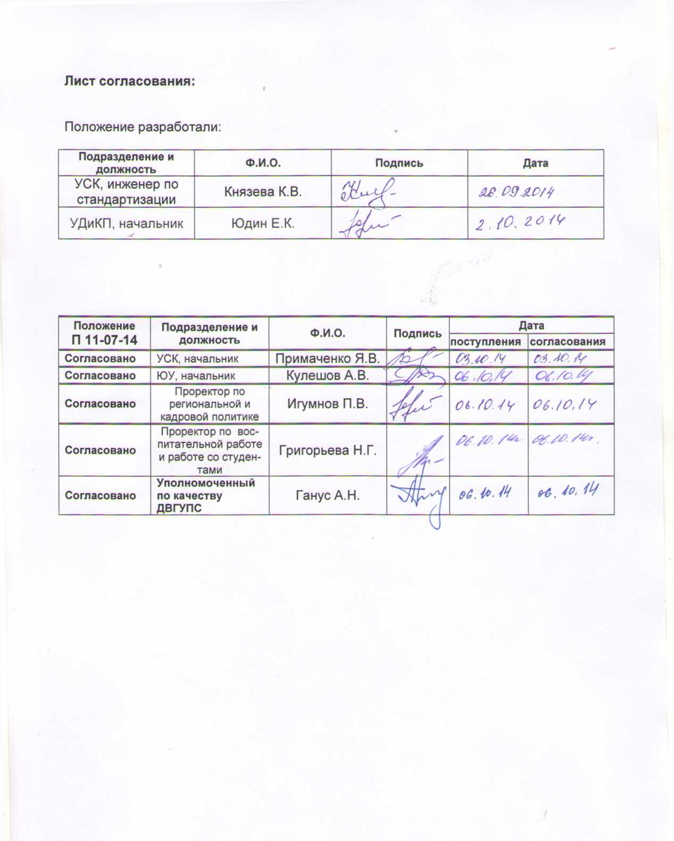

Лист ознакомления с Положением ДВГУПС П 11- 07-14

№ п/п | ФИО, должность | Дата | Подпись

